PKP Polskie Linie Kolejowe S.A.
Biuro Komunikacji i Promocji
Zespół rzecznika prasowego
ul. Targowa 74, 03-734 Warszawa
tel. + 48 22 47 3 30 02
rzecznik@plk-sa.pl
www.plk-sa.pl
Warszawa, 5 grudnia 2018 r.

Informacja prasowa
Gdańsk Główny – PLK budują nowoczesny peron dla podróżnych
Zakończył się demontaż zniszczonych części wiaty i konstrukcji peronu 1 stacji Gdańsk Główny. Obiekt będzie przebudowany i wyposażony w windy i schody ruchome. Efektem inwestycji PKP Polskich Linii Kolejowych S.A. za 62 mln zł będzie m.in. większa dostępność stacji dla osób o ograniczonych możliwościach poruszania się. Podróżni już korzystają z nowego wygodniejszego peronu nr 2.

Na stacji Gdańsk Główny wykonawca zdemontował już większość peronu nr 1. Ciężki sprzęt usuwa starą nawierzchnię. Wywrotkami wywożony jest gruz. Pracownicy zdjęli dach wiaty i jej konstrukcja przejdzie renowację. Rozpoczęły się prace w obu wejściach do przejść podziemnych, gdzie wykonawca demontuje dotychczasową elewację i schody. Rozebrany został już przyległy tor i sieć trakcyjna.
Po przebudowie, peron nr 1, podobnie jak już przebudowany peron nr 2, będzie wyższy,
z antypoślizgową nawierzchnią, lepiej oświetlony. Zamontowane zostaną nowe ławki, tablice informacyjne i zegary. Czytelne oznakowanie ułatwi orientację na stacji. W dwóch przebudowanych przejściach podziemnych zostaną zamontowane 4 windy i schody ruchome na perony.
Przebudowana stacja Gdańsk Główny zwiększy wygodę codziennych podróży mieszkańców miasta i regionu oraz turystów. Jednym z istotnych efektów modernizacji będzie likwidacja barier architektonicznych i „otwarcie” stacji dla wszystkich podróżujących.
Pasażerowie już korzystają z przebudowanego i wyższego peronu nr 2, który zapewnia wygodniejsze wsiadanie do pociągów.

Inwestycja na stacji Gdańsk Główny realizowana jest w ramach Programu Operacyjnego Infrastruktura i Środowisko 5.1-19.2 „Poprawa stanu technicznego infrastruktury obsługi podróżnych (w tym dostosowanie do wymagań TSI PRM), Etap II Gdańsk Główny.” Wartość inwestycji wynosi 62 mln zł. Prace zaplanowano do stycznia 2020 r.

Przebudowa stacji w Gdańsku to przykład zmian standardu obsługi podróżnych.
W przebudowie i budowie są dziesiątki stacji i przystanków w dużych i mniejszych miejscowościach, m.in. w Szczecinie, Rzeszowie, Świebodzicach, Lublinie, Stalowej Woli Rozwadowie, Otwocku, Pilawie i Dęblinie. Zmieniają się przystanki na liniach województwa pomorskiego z Miastka do Słupska czy z Kwidzyna do Malborka.

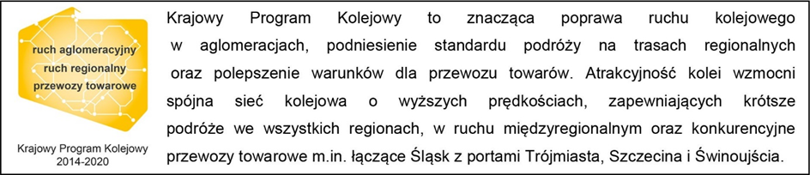
Kontakt dla mediów:
Martyn Janduła
Zespół prasowy
PKP Polskie Linie Kolejowe S.A.
rzecznik@plk-sa.pl
T: + 48 571 370 301

